ИНСТРУКЦИЯ
по монтажу террасной доски

Общие сведения. Монтаж террасной доски прост и не вызывает каких-либо особых сложностей. Террасная доска представляет собой самонесущий настил для обустройства полов садовых террас, веранд, садовых дорожек, балконов и т.п. Террасную доску можно укладывать как в прямом, так и в диагональном направлениях.
Изделия ДПК - лаги монтажные 50х40мм и террасные доски 135х25мм легко обрабатываются механизированным и ручным деревообрабатывающим инструментом (сверление, пиление и др.).
При эксплуатировании террасная доска не требует особого ухода, однако сильные загрязнения желательно удалять сразу (в продольном направлении при помощи теплой воды и стандартных бытовых чистящих средств).
Монтаж террасной доски: установка и эксплуатация

Террасная доска из древесно-полимерного композита имеет свои особенности. Поэтому для того, чтобы Ваша терраса выглядела красиво и служила долго, необходимо соблюдать определённые правила его хранения и монтажа декинга.
Подготовка к монтажу декинга
Террасную доску нужно хранить в сухом, защищенном от солнца месте. Лучше, если это будет закрытое помещение. Доски держат в заводской упаковке, располагая их горизонтально. Не следует заранее снимать упаковку, распиливать их в размер. Лучше сделать это непосредственно в процессе установки. Соблюдение этих простых правил позволит избежать изгибов и деформаций материала, которые, впрочем, легко исправляются при монтаже.
Установку древесно-полимерного композита необходимо производить в теплое время года, при температуре выше +5 С. Не рекомендуется его монтировать при отрицательных температурах, на поверхности, покрытые снегом и льдом.

В летний период для укладки террасной доски лучше выбрать пасмурный день или раннее утро, когда покрытие не будет подвергаться прямому воздействию солнечных лучей. Дело в том, что незакрепленная доска может сильно и неравномерно нагреться. Это может привести к ее изгибу, что существенно затруднит монтаж.
Выбирая направление укладки, следует руководствоваться несколькими правилами:
Если терраса вытянутой формы, то лучше помещать доску вдоль короткой стороны. Таким образом, удастся уменьшить количество стыков и обеспечить меньшие изменения длины досок при перепадах температуры и влажности. Это существенно упрощает укладку и эксплуатацию.
При размещении покрытия во входной зоне обычно рекомендуется укладывать декинг вдоль стены, на которой расположена дверь. Такой способ монтажа террасной доски считается эстетически более правильным и обеспечивает лучшие противоскользящие свойства (при использовании материала с поверхностью «вельвет»).
При выборе направления укладки следует заранее продумать, как будет отделываться край материала. Например, торцевую планку проще укладывать вдоль доски, а для F-профиля большой разницы нет.

Исходя из этих правил, следует заранее выбрать направление укладки, продумать конструкцию всех элементов террасы. Очень не рекомендуем решать вопросы «по ходу стройки». Подобный подход часто ведет к излишнему расходу материала, ошибкам и конструктивным недочетам.

ВНИМАНИЕ! Особенно важно приобрести декинг для монтажа полностью на всю площадь. Дело в том, что покрытие из ДПК является натуральным материалом и (как и любой подобный материал: обои, керамическая плитка и т. п.) может слегка менять оттенок от партии к партии. Поэтому при докупке нескольких недостающих элементов вполне может получиться, что они будут отличаться по тону от остального настила.

Подготовка основания перед укладкой террасной доски является важной операцией, от которой в значительной степени зависит качество и продолжительность службы уложенного напольного покрытия. Укладка террасной доски из ДПК должна осуществляться на предварительно подготовленную ровную и прочную поверхность с уклоном не менее 1% в направлении укладываемых профилей во избежание образования повышенной влажности под уложенным настилом, способной привести к порче покрытия. Обычно используется уплотненное основание из щебня, гравия, бетонных плит, дробленого камня и т.д.
При недостаточно уплотненном основании (например, природного грунта) выполняется выемка грунта, засыпка освободившегося пространства щебнем с последующим его вибрационным уплотнением, далее сверху укладывается слой песка или гравия (толщиной до 5 мм).
ВАЖНО: Укладка монтажных лаг на грунт, гравий или песок НЕДОПУСТИМА! Монтажные лаги должны иметь точечную опору. В качестве, которых обычно используются бетонные плиты с минимальными размерами 300х300х40 мм (расстояние между бетонными плитами вдоль линии укладки лаг не должна превышать 300 мм.
При укладке на ровное и прочное основание (например, бетонные плиты) монтажные лаги укладываются непосредственно на бетонную плиту на резиновые подкладки (100х100х5 мм). В общих случаях бетонное основание не требует дополнительной подготовки.
Следует отметить, что важным условием является обеспечение достаточной вентиляции. Пустоты между элементами опорных конструкций обычно ничем не заполняются.
Укладка монтажных лаг Перед укладкой монтажные лаги должны быть выдержаны при температуре 20±2°С не менее 24 часов, если они до этого находились при температуре от 0ºС до 10ºС и не менее 48 часов, если они находились до этого при температуре ниже 0ºС. Расстояние между неподвижными ограничителями (стены, бордюры и т.п.) и концами монтажных лаг должны составлять не менее 10 мм.
Расстояние между монтажными лагами должно составлять не более 300 мм (по осям лаг) (рис.1). При высоких нагрузках (например, настилы для спортивных сооружений) расстояние для укладки монтажных лаг должно уменьшаться в 2 раза. При диагональной укладке террасной доски расстояния между монтажными лагами должны уменьшаться в соответствии с углом укладки. Например, при укладке под углом 60° - до 200-250 мм, а при укладке под углом 45° - до 150-200 мм.
Расчет п.м. монтажных лаг (при расстоянии между лагами 250 мм) в зависимости от площади укладываемого декинга приведен в таблице 1.
Таблица 1  Ширина, м  1 2 3 4 5 6  Длина, м 1 5 9 13 17 21 25  2 10 18 26 34 42 50  3 15 27 39 51 63 75  4 20 36 52 68 84 100  5 25 45 65 85 105 125  6 30 54 78 102 126 150 | 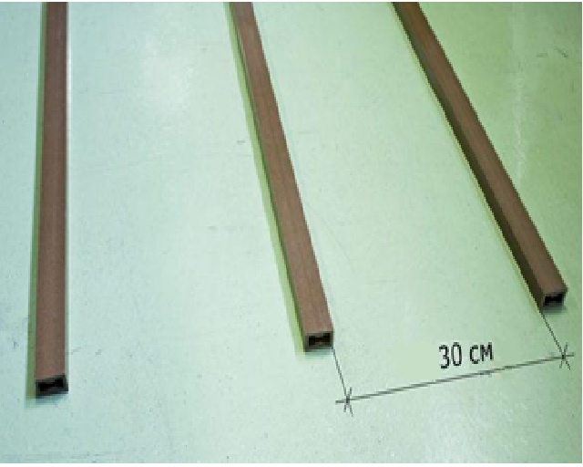
 | Рисунок 1
Лаги монтажные фиксируются на опорах при помощи дюбелей или шурупов.
Укладка террасной доски .
При укладке террасной доски следует предусматривать соответствующие компенсационные зазоры. У стен зданий, садовых оград, бордюров, опор и т.д. ширина которых со всех сторон должна составлять не менее 20 мм.
Слишком сильная затяжка шурупов снижает прочностные показатели и может стать причиной последующих повреждений . При ввинчивании шурупов необходимо следить за тем, чтобы шляпка шурупа была заподлицо с поверхностью.
Торцевые поверхности профилей необходимо закрыть либо «L» и/или «F» образным профилем. Либо заглушками из полимерного материала. Заглушки вставляются только при строго прямоугольных торцевых срезах!
Террасная доска укладывается перпендикулярно лагам и крепится монтажными кляймерами из нержавеющей стали (рис.2) к каждой монтажной лаге. При этом необходимо следить за тем, чтобы профиль плотно прилегал к монтажной лаге.
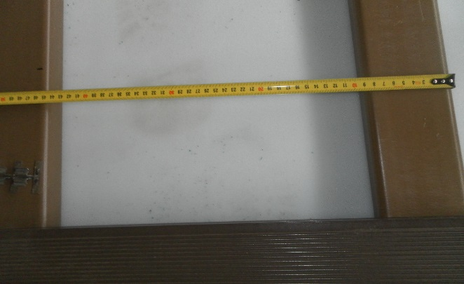 | 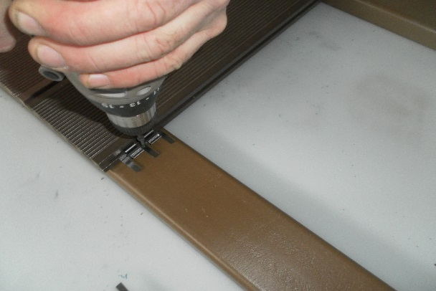
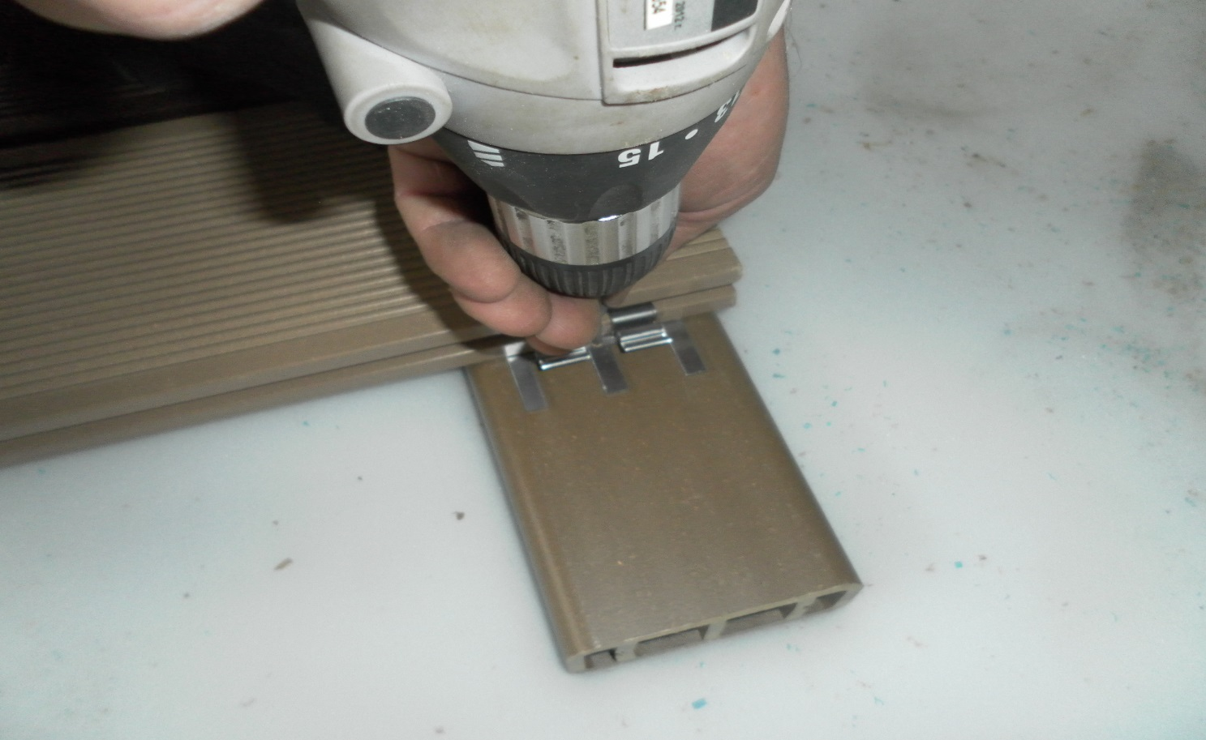

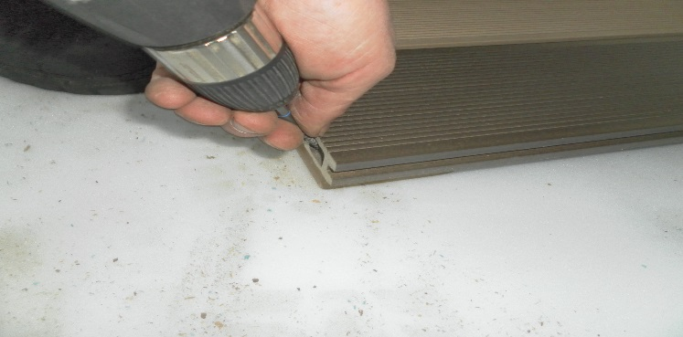
При начале укладки и в конце укладки необходимо произвести крепление первого профиля монтажной клеммой или ввинтить шуруп с потайной головкой или саморез в предварительно раззенкованное отверстие рядом с перемычкой профиля (рис.3). При этом необходимо следить за расположением доски. При необходимости начальный профиль может быть индивидуально подогнан по ширине.

При дальнейшей укладке вставляются монтажные клеммы в боковой паз террасной доски в месте крепления к лаге (по всей длине доски таким образом, чтобы они плотно прилегали и не были перекошены). Затем необходимо вставить саморезы с потайной головкой в отверстия монтажных клемм и притянуть их к монтажной лаге до неподвижного состояния доски.
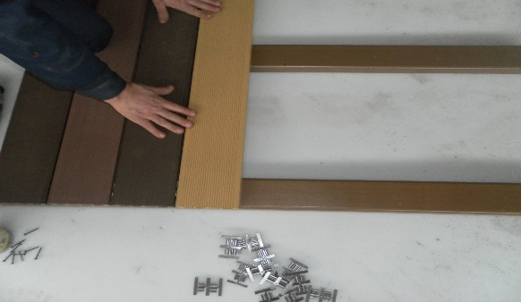
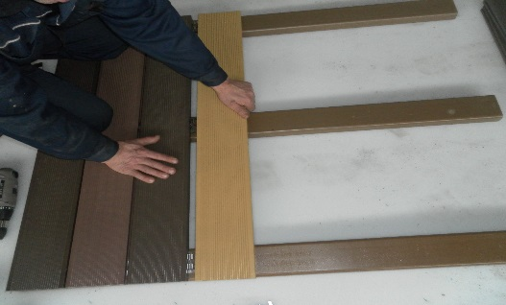
Далее вставляется следующая террасная доска боковым пазом в свободный край монтажной клеммы, слегка постукивая с помощью резинового молотка и деревянной колодки по краю доски, чтобы она встала на место, и прижать доску по всей ее длине.
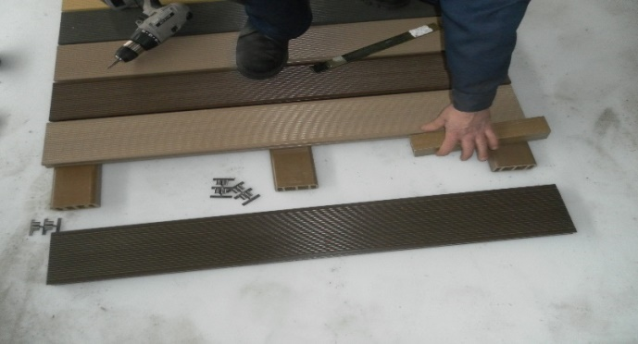
Повторить эти действия с каждой последующей доской, пока не будет установлена последняя доска. По окончанию укладки внутренний край последней доски крепиться при помощи клеммы, как и предыдущие доски.

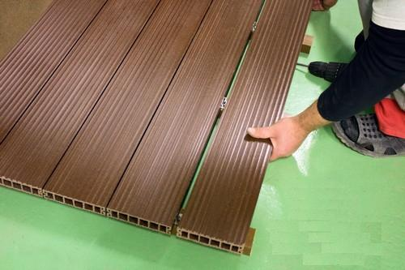
При необходимости демонтажа рекомендуется использовать обратную последовательность действий.

-

